Concursul Național „Universul Einstein”
Bistrița, 10 - 12 iulie 2015

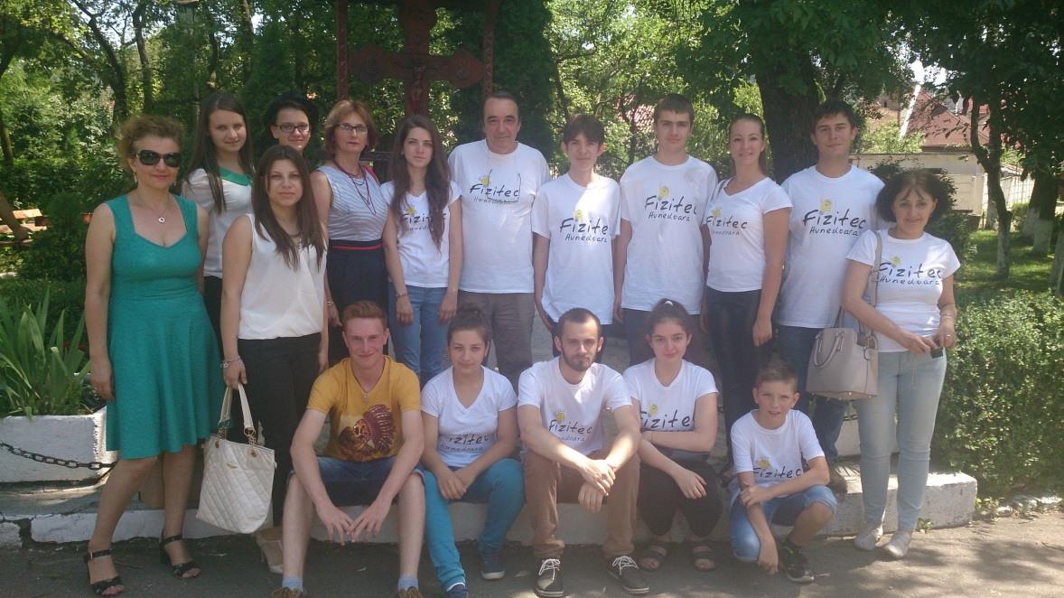

 | Numele și prenumele elevilor | Secţiunea | Unitatea de învăţământ | Profesor coordonator | Premiul
 | Cîndea Radu Mihai | Gimnaziu | Colegiul Naţional de Informatică „Traian Lalescu” Hunedoara | Nistor Mircea | Premiul II
 | Vremi Raluca Elena
 | Cunțan Andrei Dănuț
 | Vîrtan Răzvan Nicolae | Gimnaziu | Colegiul Naţional de Informatică „Traian Lalescu” Hunedoara | Nistor Luminiţa | Premiul I
 | Damian Mihai | Gimnaziu | Colegiul Naţional de Informatică „Traian Lalescu” Hunedoara | Nistor Luminiţa
 | Moldovan Horia | Fizică teoretică | Colegiul Național ,,Aurel Vlaicu,,Orastie | Giurgiu Margareta | Premiul II
 | Iovănesc Luana Mihaela | Interdisciplinaritate | Colegiul Naţional de Informatică „Traian Lalescu” Hunedoara | Nistor Mircea | Premiul I
 | Ferencz Maria Alexandra
 | Vremi Roxana Maria
 | Pop Claudiu Alexandru
 | Şuteu Tabita | Interdisciplinaritate | Colegiul Naţional „Aurel Vlaicu” Orăştie | Giurgiu Margareta | Menţiune
 | Şuteu Debora
 | Liker Alexandra Maria | Fizică aplicată | Colegiul Naţional „Decebal” Deva | Măgheruşan Larisa | Menţiune
 | Gavriş Alexandra Lavinia

